产品名称Product name | 密级Confidentiality level
设计说明书 | 内部公开
产品版本Product version | Total pages 共 6页

生命特征监测仪产品软件设计说明书

拟制人： | 王乐佳 | 时间： | 2025/04/10
评审人： |  | 时间：
批准人： |  | 时间：

软通动力技术服务有限公司
版权所有 侵权必究
修订记录
版本 | 日期 | 修订内容 | 修订人
1.0 | 2025/04/10 | 初稿，模板制定 | 王乐佳
1.1 | yyyy/mm/dd | 首次基线化

目录
1 研发背景 6
2 阅读对象 6
3 参考资料 6
4 术语、缩略语 6
5 概要设计 7
5.1 需求概述 7
5.2 系统架构 10
5.3 网络拓扑 11
5.4 主要业务流程 11
5.5 系统数据流 14
5.6 系统硬件配置 15
5.7 系统软件配置 15
5.8 其他 15
6 详细设计 16
6.1实时监测模块详细设计 16
6.1.1模块界面 16
6.1.2模块内处理流程 17
6.1.3模块硬件结构 19
6.1.4模块类图 19
6.1.5模块数据流 19
6.1.6算法描述 20
6.1.7外部接口 21
6.2设备管理模块详细设计 21
6.2.1模块界面 21
6.2.2模块内处理流程 22
6.2.3模块硬件结构 23
6.2.4模块类图 23
6.2.5模块数据流 23
6.2.6算法描述 24
6.2.7外部接口 24
6.3患者管理模块详细设计 25
6.3.1模块界面 25
6.3.2模块内处理流程 26
6.3.3模块硬件结构 26
6.3.4模块类图 26
6.3.5模块数据流 28
6.3.6算法描述 28
6.3.7外部接口 29
6.4存储管理模块详细设计 30
6.4.1模块界面 30
6.4.2模块内处理流程 30
6.4.3模块硬件结构 31
6.4.4模块类图 31
6.4.5模块数据流 32
6.4.6算法描述 33
6.4.7外部接口 33
7数据库设计 34
7.1数据库设计综述 34
7.2数据库逻辑结构设计 36
7.3数据库安全设计 36
7.4数据字典 38
8系统可靠性设计 43
9附录 45

研发背景
在当前的社区医疗中心，原有依赖医生个人监控病患生命体征的模式已无法满足快速增长的病患数量需求，而社区医疗中心多为租赁型或者社区划拨的通用住房，无法进行标准化医院改造，为此XX市XXX区计划为本行政区内的社区医疗中心采购一批可以快速部署的病患生命特征监测仪，用以缓解社区医疗中心常驻医师的工作负担。

阅读对象
社区医疗中心医护人员
区卫生局基层卫生管理处
市XXX医院急诊内科组

参考资料
生命特征监测仪需求说明书_1.2

术语、缩略语
术语、缩略语 | 说明
AES - 256 | Advanced Encryption Standard - 256，高级加密标准 256 位算法，用于应用层对敏感数据（如患者身份证号、联系方式）进行加密，保障数据存储和处理安全。
CRC | Cyclic Redundancy Check，循环冗余校验，用于检测生命体征数据在传输或存储过程中是否发生错误，确保数据完整性。
FFT | Fast Fourier Transform，快速傅里叶变换，对生命体征信号（如心率信号）进行频谱分析的算法，有助于提取信号特征。

概要设计

需求概述
5.1.1 主要业务概述
此嵌入式鸿蒙系统生命体征监测仪围绕患者管理、设备管理、实时监测和存储管理四大核心模块展开业务。其核心目标是对患者信息进行有效管理，确保监测设备稳定运行，实时且精准地获取患者生命体征数据，同时依据预设阈值进行预警和报警。系统还提供历史数据查询和分析功能，辅助医生进行病情判断。
5.1.2主要功能与 Story 的对应关系
1、患者管理业务
主要功能 | Story 对应
患者信息管理——患者信息的增删改查 | - 通过身份信息和时间段的联合查询患者列表接口；  - 添加患者接口；  - 删除患者接口；  - 修改患者接口；  （5）查找患者身份详情和当前检测数据接口。
2、设备管理业务
主要功能 | Story 对应
设备的添加、发现、查询、绑定及删除 | - 首次添加设备接口；  - 发现设备，上线自动连接接口；  - 查找空闲设备的接口；  - 搜索设备接口；  - 绑定和解绑设备的接口；  （6）删除设备接口
设备联网、检测与绑定操作 | - WIFI 环境下联网；  - 新设备检测；  （3）通过唯一标识绑定，解绑设备
3、实时监测业务
主要功能 | Story 对应
多参数实时同步显示 | - 周期获取体温数据；  - 周期获取血压数据；  - 周期获取血氧数据；  - 周期获取心率数据；  - 与主机通信传递数据。
生命体征数据的历史查询与趋势分析 | （1）根据时间段查询患者体温的变化趋势；  （2）根据时间段查询患者血氧的变化趋势；  （3）根据时间段查询患者血压的变化趋势；  （4）根据时间段查询患者心率的变化趋势。

4、阈值管理业务
主要功能 | Story 对应
阈值的查询与设置 | - 查询阈值接口；  - 设置患者绑定设备阈值接口；  - 设置患者公共阈值接口

5、预警与报警业务
主要功能 | Story 对应
多级阈值警报触发与告警信息管理 | （1）查询未处理的告警；  （2）推送最新告警接口；  （3）查询历史告警记录；  （4）立即处理告警接口；  （5）稍后处理告警接口；  （6）删除告警信息。

系统架构
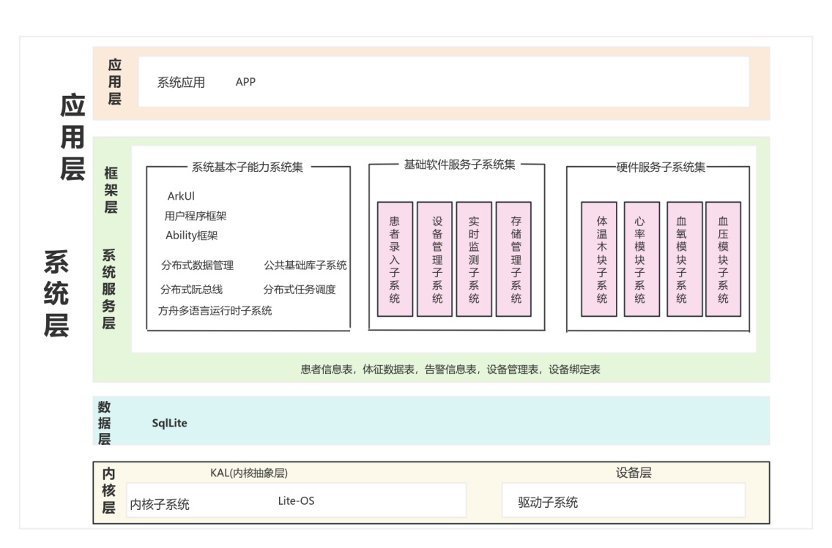
图1 系统架构图

网络拓扑
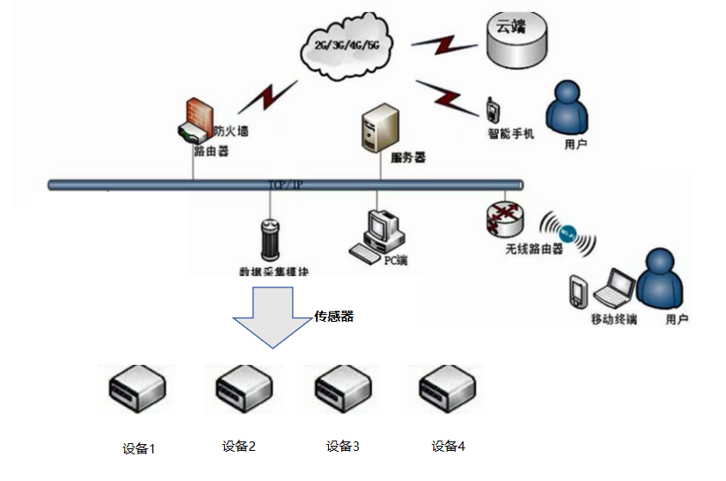
图2 网络拓扑图

主要业务流程
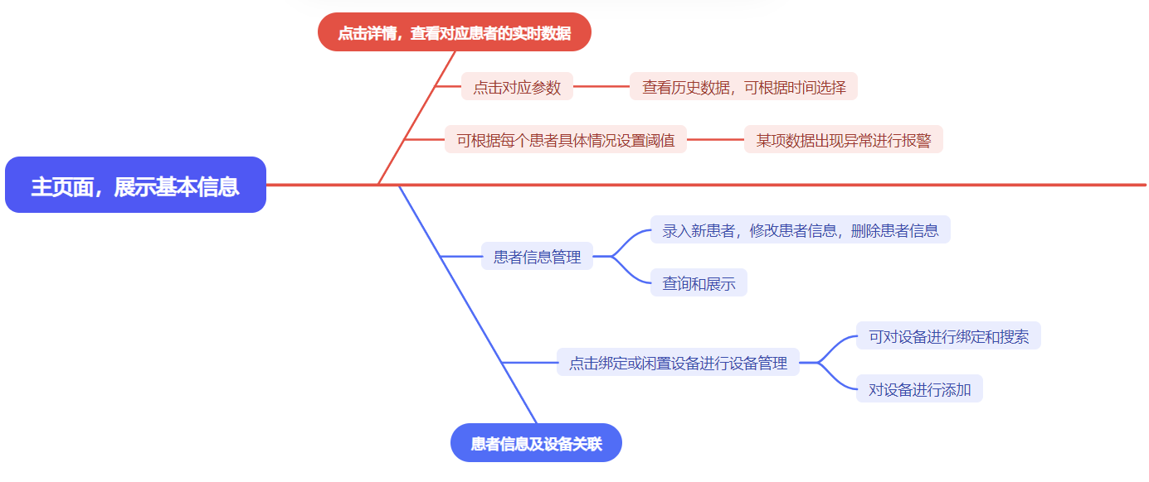
图3 主要业务流程图

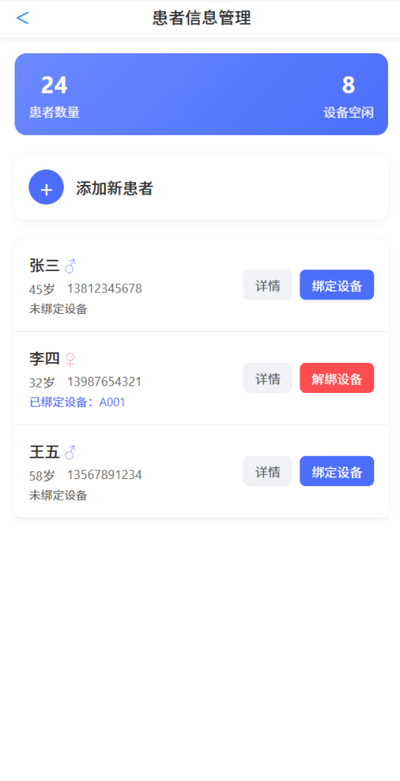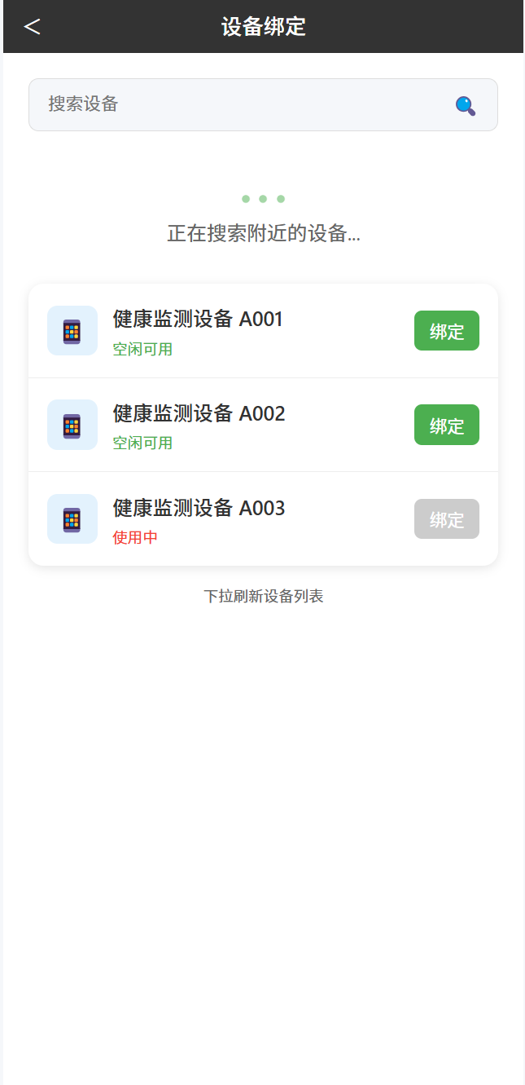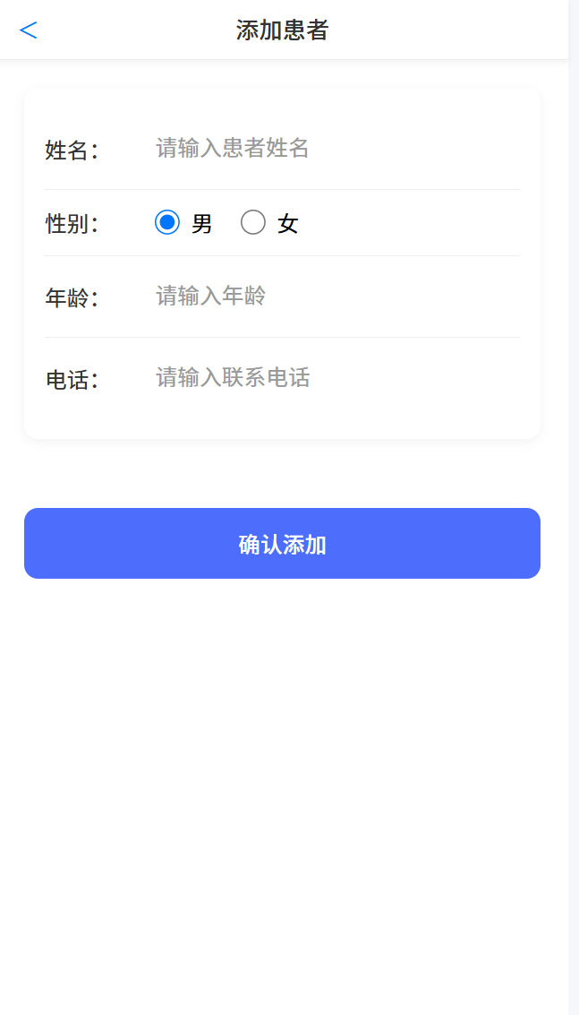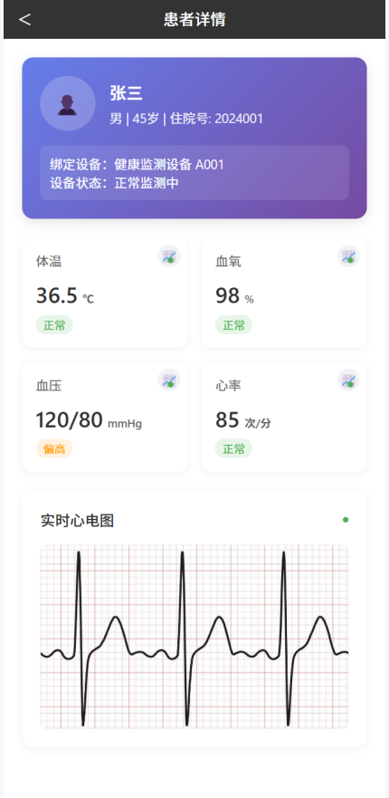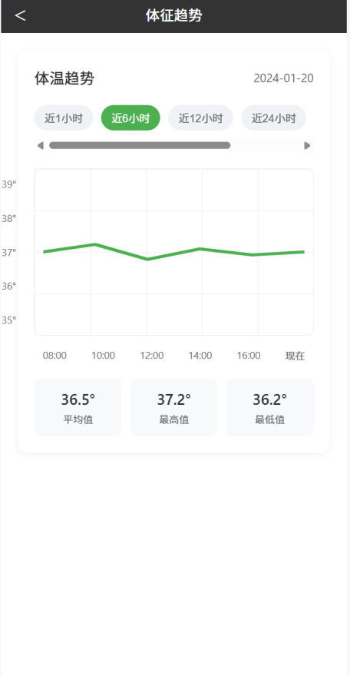
对于新入院患者，点击添加新患者，输入患者信息。

录入患者信息后，选择绑定设备。对出院患者点击解绑设备
系统主页面：
数据统计：页面顶部显示患者数量和设备空闲数量，便于管理者快速掌握患者和设备的总体情况。
患者信息展示：
操作功能：
支持通过 “添加新患者” 按钮新增患者信息，拓展管理对象。
点击 “详情” 可查看患者具体信息和健康数据。针对已绑定设备的患者，可操作 “解绑设备”；
针对未绑定设备患者，能进行 “绑定设备” 操作 ，实现患者与设备的灵活关联管理。
搜索查询：可根据时间段，患者身份信息如姓名，身份证等信息查询。

根据患者情况设置对应阈值
详情页面中，点击对应参数可查看历史数据，也可根据时间段选择
主页面点击查看详情，可看对应患者的实时数据

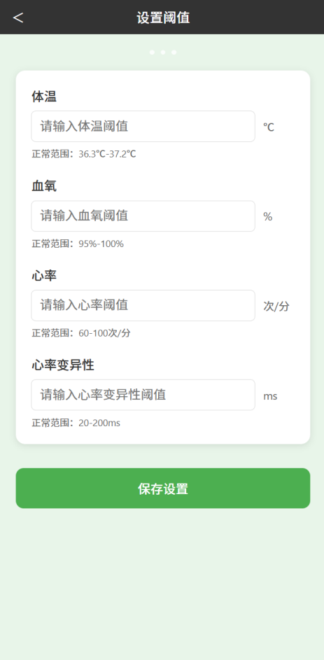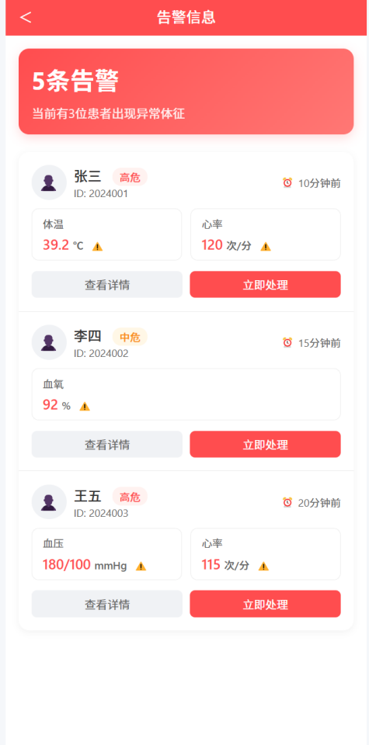
监测参数超过阈值出现异常，进行报警

系统数据流
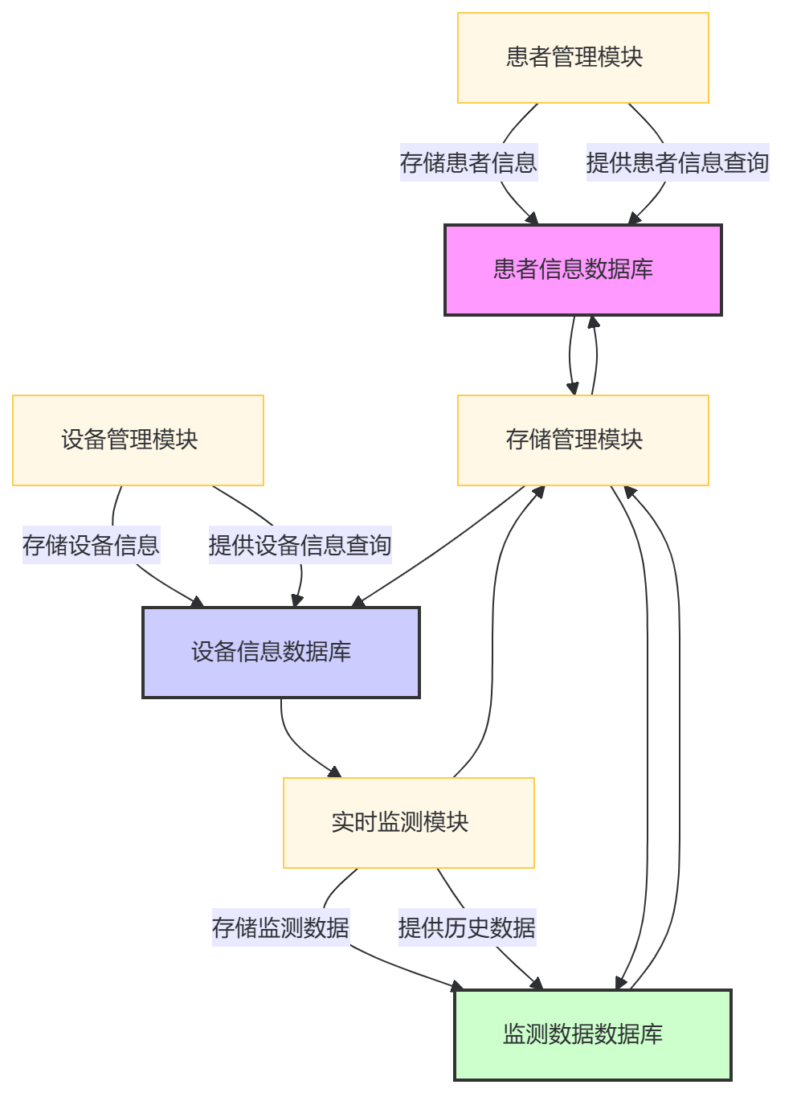
图4 系统数据流图
患者信息流向：患者管理模块收集患者信息后，将其存入患者信息数据库。当需要查询患者信息时，患者管理模块从患者信息数据库提取信息并展示给用户。
设备信息流向：设备管理模块获取设备信息后，存储到设备信息数据库。在进行设备信息查询等操作时，设备管理模块从设备信息数据库中读取相应信息。
监测数据流向：实时监测模块实时采集监测数据，然后将数据存储到监测数据数据库。当需要查看历史监测数据时，实时监测模块从监测数据数据库中获取数据。
存储管理交互：存储管理模块在整个系统中，对患者信息数据库、设备信息数据库、监测数据数据库进行统筹管理，协调数据的存储、维护等工作，确保数据存储的稳定性和有效性。

系统硬件配置
类别 | 具体内容
开发板 | 小凌派RK2206开发板是一款搭载瑞芯微RK2206芯片的多功能物联网开发平台，集成Wi-Fi/蓝牙5.0双模通信，配备丰富外设接口与低功耗设计，支持FreeRTOS及OpenHarmony生态，适用于智能家居控制、工业监测、边缘计算及嵌入式教学等场景，兼具高性价比与扩展灵活性。
体温传感器模块 | AM-057模块 则是一款医疗级精度的接触式测温模块，支持人体（±0.1°C精度）与环境温度检测，通过I2C/UART接口与MCU交互，低至1μA待机电流与小型封装使其适用于可穿戴设备、医疗仪器及智能家居健康监测。
心率血氧传感器模块 | MAX30102心率血氧传感器模块*是一款基于光电容积法（PPG）的非侵入式生物传感模块，集成红光/红外LED与高灵敏度光电探测器，支持实时心率和血氧饱和度（SpO2）检测，通过I2C接口输出原始光学数据，内置环境光干扰抑制及可编程LED驱动电路，工作电压3.3V~5V，待机电流低至1μA，适用于智能手环、医疗监护仪及运动健康设备，需结合自适应算法（如心率变异分析）处理原始信号以获取精准生理参数。
心电图采集监测传感器模块 | AD8232心电图（ECG）采集模块是一款专为生物电势信号优化的单导联心电监测模块，内置高增益仪表放大器与右腿驱动电路，可抑制运动伪影和共模干扰，支持0.5Hz~40Hz带宽滤波，通过模拟输出（需外接ADC）或数字接口传输心电波形，工作电压3V~5.5V，适用于便携式心电监护仪、运动健康穿戴设备及医疗教学实验，需配合电极片与滤波算法实现心率计算及心律失常检测，典型应用包括心率变异性（HRV）分析与疲劳监测。

系统软件配置
类别 | 具体内容
系统软件 | DevEco Studio：基于 IntelliJ IDEA Community 开源版本打造，面向全场景多设备的一站式分布式应用开发平台。提供 AI 辅助编程、高效智能代码编辑（支持 eTS、JavaScript、C/C++ 等语言 ）、低代码可视化开发、多端双向实时预览、全新构建体系（通过 Hvigor 编译构建工具 ）、高效代码调试等功能，助力开发者高效开发鸿蒙应用及元服务 。
编译器 | 方舟编译器：华为研发的编译器。传统安卓应用程序边解释边执行，效率较低，方舟编译器可将程序编译为全程执行机器码，提升系统操作流畅度、响应速度。例如，可使系统操作流畅度提升超 24%，系统响应提升超 44%，第三方应用操作流畅度提升超 60% 。
三方库 | SQLite，轻量级嵌入式数据库，用于本地存储生命体征历史数据，方便查询和管理

其他
自行补充其他内容

6 详细设计

6.1实时监测模块详细设计

6.1.1模块界面
模块设计核心思路是：界面布局简洁明了，重点信息突出显示，操作按钮清晰易触，确保社区医院医护人员能快速获取关键数据，及时处理异常情况，保障患者监测的高效性与安全性。
- 患者详情界面
界面顶部展示患者基础信息，包括姓名（如张三）、性别、年龄、住院号，以及绑定的设备编号（如健康监测设备 A001）和设备状态（正常监测中），让医护人员快速确认患者身份与设备情况。下方分区域展示各项生命体征数据，即体温、血氧、血压与心率，每项数据旁标注 “正常” 或 “偏高” 等状态，清晰直观。底部若有实时心电图等扩展内容，也可直观呈现波形，方便医护人员全面掌握患者身体状况。
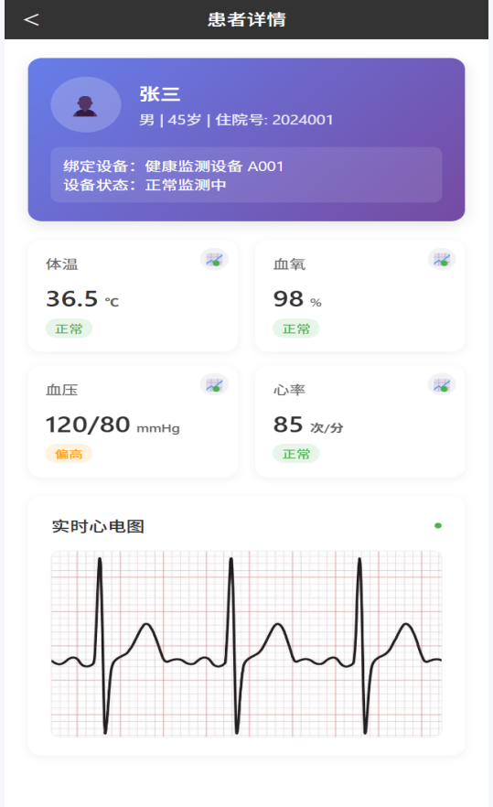
图5 实时监测功能界面图
- 告警信息界面
界面顶部用醒目的颜色（如红色）作底色突出显示告警总数及当前异常患者数量，吸引注意力。下方按患者条目展示详细告警：每条目包含患者姓名、ID、危险等级、告警时间，并列出异常的生命体征数据（如体温 39.2℃、心率 120 次 / 分）。每条目配置 “查看详情” 与 “立即处理” 按钮，便于医护人员快速响应，优先处理高危患者，提升社区医院对紧急情况的处理效率。
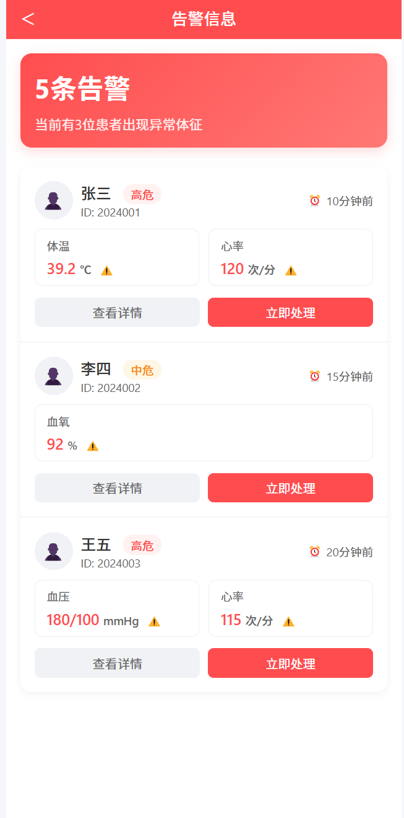
图6 告警信息功能界面图

6.1.2模块内处理流程
数据采集：健康监测设备（如 A001）持续采集患者的体温、血氧、血压、心率等生命体征数据。
数据判断：系统将采集到的数据与系统中设定的阈值进行对比，超出正常范围则判定为异常。
生成告警：对于异常数据，系统根据异常程度（如高危、中危）生成告警信息，内容包括患者姓名、ID、异常体征数据及告警时间。
展示告警：所有告警信息汇总至告警界面，顶部突出显示告警总数及异常患者数量，下方按患者条目展示详细告警。
医护处理：医护人员在告警界面点击 “查看详情”，可进入患者详情界面，查看完整体征数据（如体温、血氧、实时心电图等）；点击 “立即处理” 可对异常体征进行干预，处理完成后对应告警消除。
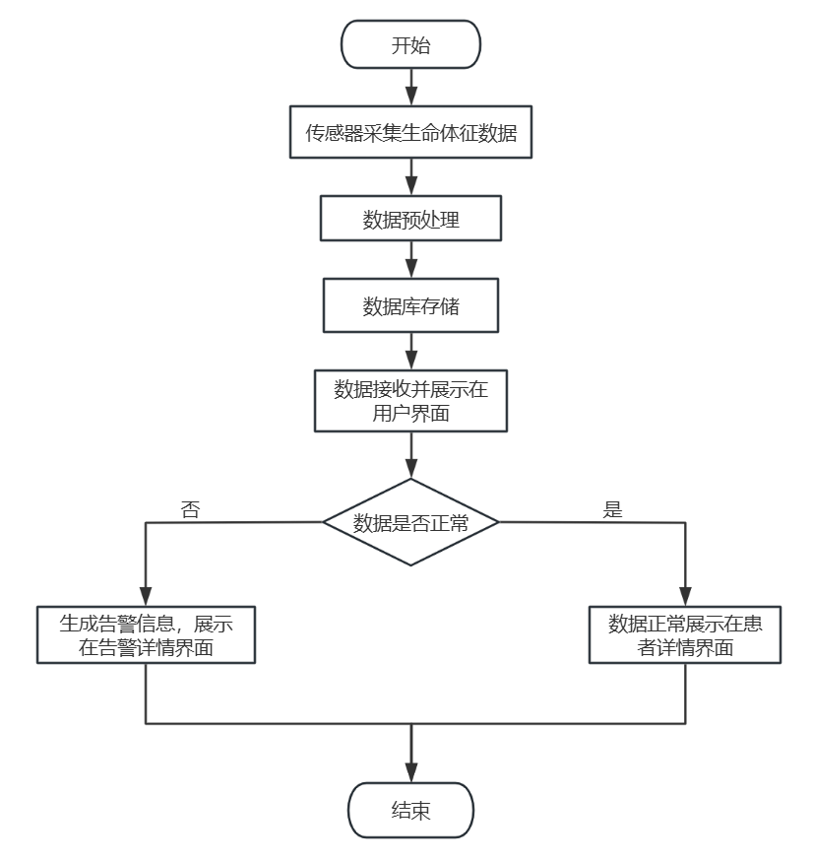
图7 实时监测模块处理流程图

6.1.3模块硬件结构

6.1.4模块类图
（1）体征数据更新流程​​
VitalSigns.refreshData() → 触发Alert.triggerAlert() → AlertManager.handleAlertAction() → 显示在告警界面
（2）设备状态同步​​
Device.updateStatus() → 更新患者详情页顶部的设备状态显示
（3）告警关联机制​​
每个Alert对象通过Patient和VitalSigns关联到具体异常数据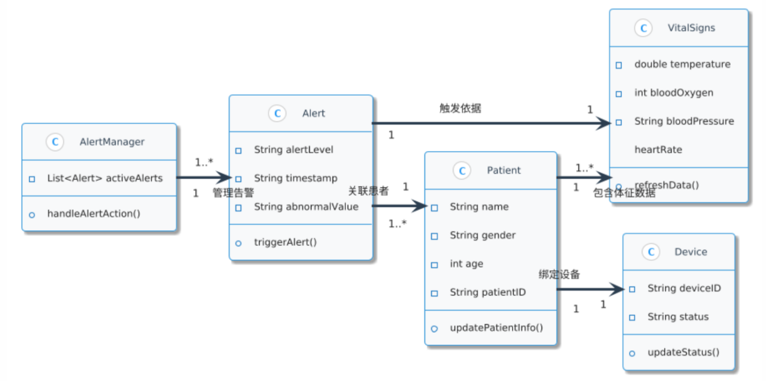
图8 实时监测模块模块类图

6.1.5模块数据流
（1）传感器实时采集患者的体温、血氧、血压、心率、心电图等生命体征数据。采集后的数据先进行预处理，检查数据准确性并判断是否异常。
（2）预处理后的数据通过传输模块发送并存储到监测数据库。医护人员通过本地 App 的数据接收模块从数据库获取数据，在用户界面展示，方便查看患者实时体征。
（3）若预处理过程中发现异常数据（超过系统设定阈值），系统立即触发告警流程，将告警信息（如患者 ID、异常体征数值、告警时间等）通过传输模块发送并展示在告警界面，提醒医护人员及时处理，确保对患者异常情况的快速响应。整个数据流确保生命体征数据从采集、处理、存储到展示及告警的顺畅流转，提升社区医疗中心的监测效率。
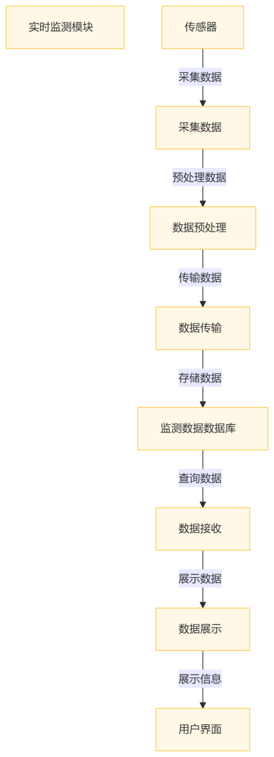
图9 实时监测模块数据流图

6.1.6算法描述
本模块算法旨在实时判断患者生命体征是否异常并触发相应告警，具体流程如下：
数据采集：实时获取传感器传来的患者体温、血氧、血压、心率等生命体征数据，
阈值比对：将采集到的数据与每个患者预先设定的个性化正常范围阈值进行比对（阈值可根据患者个体情况调整）。例如，若某患者设定的心率正常范围为特定区间，系统会将实时心率数据与之对比。
异常判定：若数据超出患者对应的设定阈值范围，则判定为异常。
告警分级：根据异常的严重程度进行分级，如高危、中危等。例如，两项异常可能定为高危，一项异常定为中危。
告警触发：将异常信息（包含患者标识、异常体征项目等）推送至告警界面（，并提示医护人员 “立即处理”，确保及时响应患者异常情况。

6.1.7外部接口
传感器数据采集接口：用于连接贴片式传感器，实时获取患者体温、血氧、血压、心率等生命体征数据。
本地 App 数据展示接口：与医护人员使用的本地 App 对接，将处理后的患者生命体征数据（如正常或异常状态标识）及告警信息（如图 2 中的高危、中危告警）传输至 App，支持在 “患者详情” 界面展示具体体征数值，在 “告警信息” 界面呈现异常提醒，方便医护人员查看与处理。
WiFi 网络传输接口：通过 WiFi 实现数据的无线传输，确保异常体征的告警信息能及时从监测模块传输至本地 App，如体温、心率异常告警，依托该接口快速送达，提升响应效率，满足社区医疗中心快速部署、灵活使用的需求。

6.2设备管理模块详细设计

6.2.1模块界面
界面顶部设有 “搜索设备” 的搜索栏，用户可在此输入关键词查找设备。搜索栏右侧有放大镜图标作为搜索按钮。搜索栏下方动态显示设备搜索状态，如 “正在搜索附近的设备...” 。下方区域为设备列表，展示设备名称（如健康监测设备 A001、A002、A003 ）、设备状态（空闲可用、使用中），对于状态为空闲可用的设备，右侧有绿色 “绑定” 按钮可操作，列表底部有 “下拉刷新设备列表” 提示，方便用户手动更新设备状态信息。

图10 设备管理功能界面图

6.2.2模块内处理流程
- 设备搜索：用户触发搜索（点击搜索按钮或下拉刷新 ），设备管理模块通过蓝牙或 Wi - Fi 等通信方式向周围发送搜索信号。生命体征检测仪等设备接收到信号后，若处于可被发现状态，会返回自身设备信息（包括设备 ID、名称、使用状态等 ）。模块接收并解析这些信息，更新设备列表展示。
- 设备绑定：当用户点击空闲设备的 “绑定” 按钮，模块向目标设备发送绑定请求。设备接收到请求后，进行身份验证（如验证密钥 ），验证通过后建立连接，模块更新设备状态为 “已绑定”，并将相关绑定信息存储到设备信息数据库。
- 设备状态查询：模块定时或根据用户在界面发起的查询指令，从设备信息数据库获取设备状态信息，更新设备状态展示区域。
- 设备信息修改与删除：用户在用户界面发起设备信息修改或删除请求，模块将请求发送至设备信息数据库，数据库执行相应操作并反馈执行结果给模块，模块再反馈给用户界面。

6.2.3模块硬件结构

6.2.4模块类图
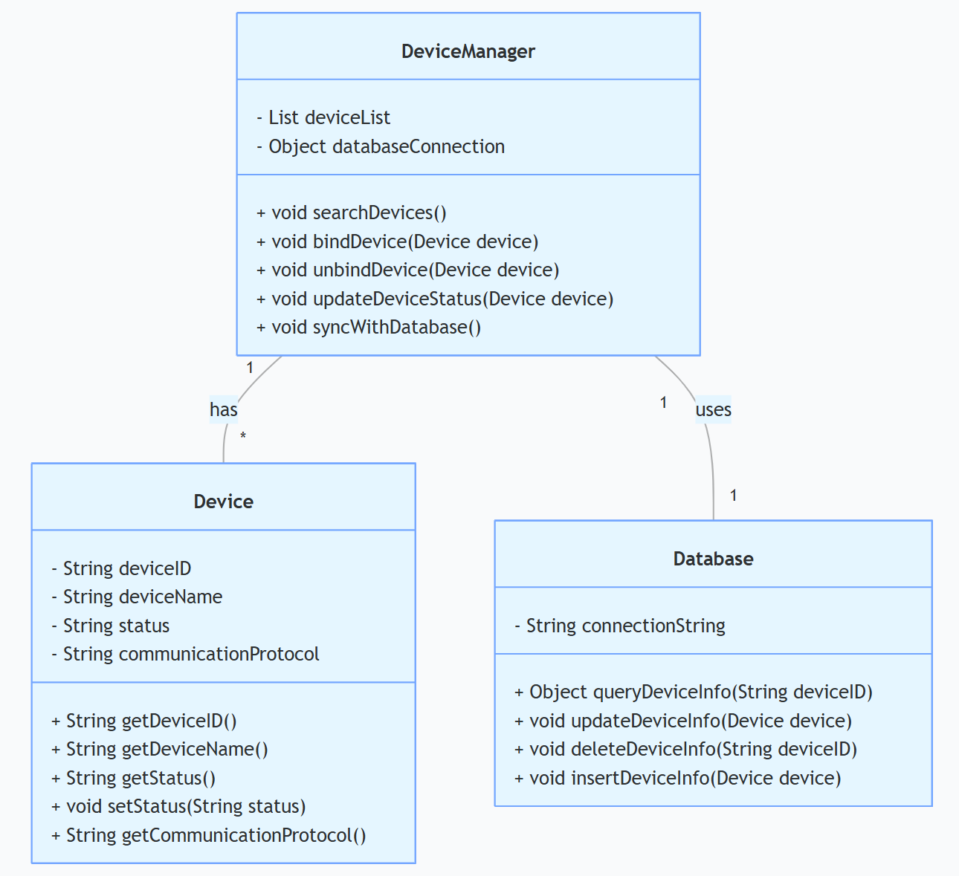
图11 设备管理模块类图

6.2.5模块数据流
- 设备搜索数据流：用户操作触发搜索信号，从用户界面流向设备管理模块，经通信模块发出搜索广播。设备响应信息经通信模块返回设备管理模块，模块处理后将设备信息存入设备信息数据库，并更新设备状态展示和用户界面设备列表。
- 设备绑定数据流：用户点击 “绑定” 按钮，指令从用户界面到设备管理模块，模块向设备发送绑定请求。设备响应的绑定结果返回模块，模块更新设备状态信息，将绑定后设备信息存入设备信息数据库，并在设备状态展示和用户界面体现绑定状态变化。
- 设备信息查询、修改、删除数据流：用户在界面发起请求，流向设备管理模块，模块转发至设备信息数据库。数据库执行操作后将结果返回模块，模块再反馈给用户界面展示结果。
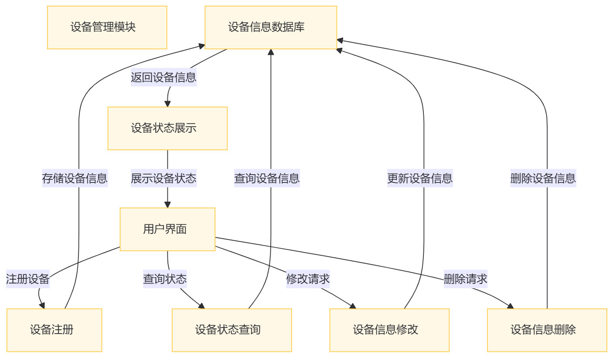
图12 设备管理模块数据流图

6.2.6算法描述
- 设备搜索算法：基于定时广播和响应机制。设备管理模块按固定时间间隔（如 5 秒 ）通过Wi - Fi 广播搜索信号。设备接收到信号后，若符合响应条件（如未被其他系统占用 ），将自身信息按约定格式封装成响应包返回。模块采用哈希表存储接收到的设备信息，便于快速查找和去重。
- 设备绑定算法：采用握手验证方式。模块发送绑定请求包，包含随机生成的验证码。设备接收到请求后，验证验证码合法性，若合法则回复确认包，双方协商并建立通信连接参数，完成绑定；若验证码不合法，返回错误信息。

6.2.7外部接口
- 通信接口：通过 Wi - Fi 接口与服务器或其他网络设备通信，用于设备远程管理、软件更新及数据同步。
- 数据库接口：使用 SQLite 或其他轻量级数据库接口与设备信息数据库交互，实现设备信息的增、删、改、查操作。
- 用户界面接口：接收用户在界面上的操作指令（搜索、绑定、查询等 ），并将设备管理模块的处理结果反馈给用户界面进行展示。

6.3患者管理模块详细设计

6.3.1模块界面
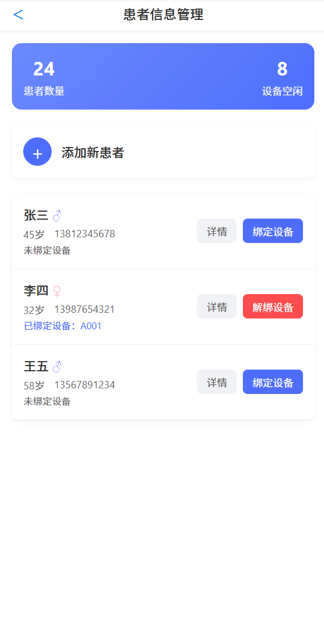  图6.1.1-1 患者信息管理 |   图 6.1.1-2 添加患者
图13 患者管理功能界面图

6.3.2模块内处理流程
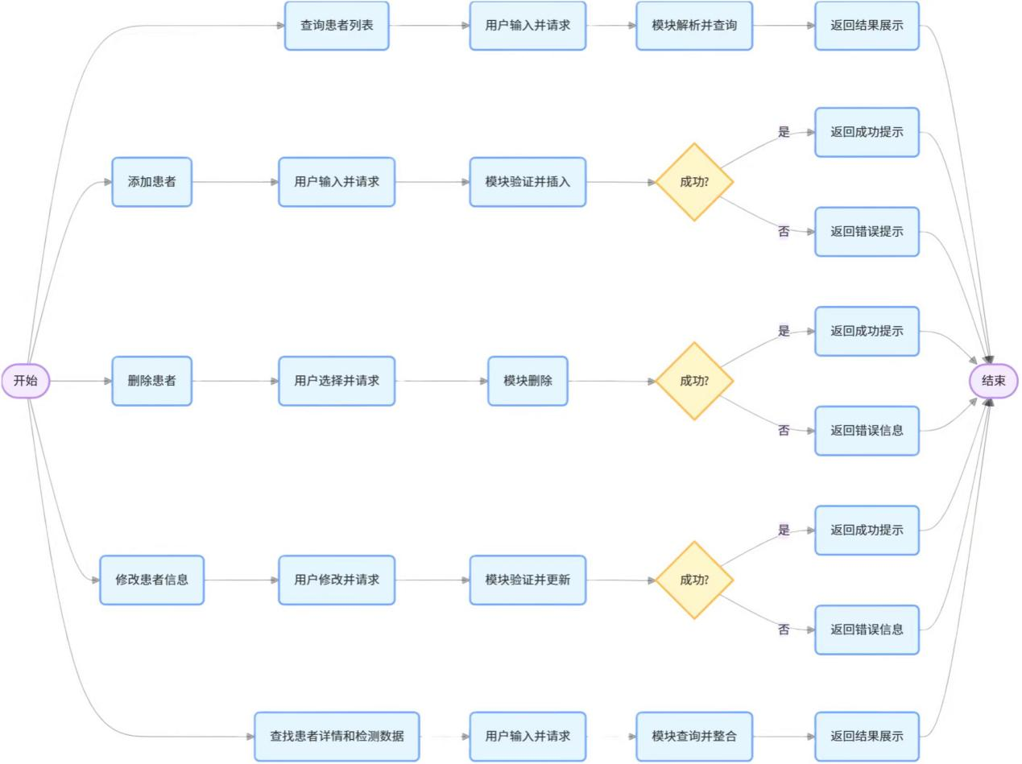
图14 患者管理模块内处理流程图

6.3.3模块硬件结构

6.3.4模块类图
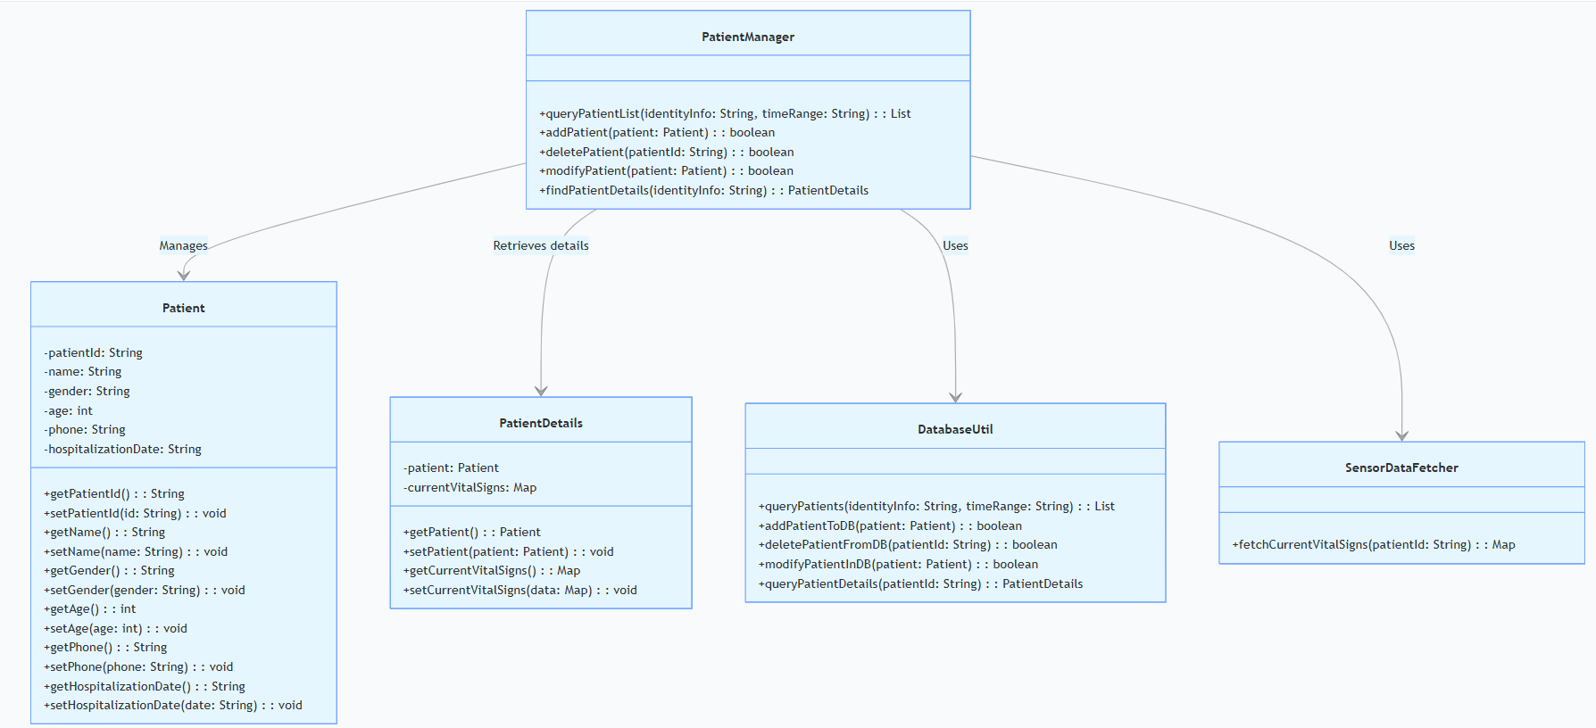
图14 患者管理模块类图
PatientManager 类：作为患者管理模块的核心类，封装了各种业务操作方法。
queryPatientList：接收身份信息和时间段，调用DatabaseUtil的queryPatients方法查询患者列表。
addPatient：接收患者对象，调用DatabaseUtil的addPatientToDB方法添加患者，并返回操作结果。
deletePatient：接收患者 ID，调用DatabaseUtil的deletePatientFromDB方法删除患者，返回操作是否成功。
modifyPatient：接收修改后的患者对象，调用DatabaseUtil的modifyPatientInDB方法更新患者信息，返回操作结果。
findPatientDetails：接收身份信息，调用DatabaseUtil的queryPatientDetails方法获取患者详情，再调用SensorDataFetcher的fetchCurrentVitalSigns方法获取当前检测数据，整合后返回。
Patient 类：用于表示患者的基本信息。增加了hospitalizationDate属性来记录入院时间，方便查询。提供了各属性的访问器和修改器方法。
PatientDetails 类：用于封装患者身份详情和当前检测数据。patient属性关联患者基本信息，currentVitalSigns以键值对形式存储当前检测数据（如体温、心率等），并提供相应的访问和修改方法。
DatabaseUtil 类：负责与数据库进行交互。提供查询、添加、删除和修改患者信息的方法，以及查询患者详情的方法，这些方法直接操作数据库。
SensorDataFetcher 类：负责从传感器数据相关的存储或接口获取患者当前检测数据，通过fetchCurrentVitalSigns方法实现。

6.3.5模块数据流
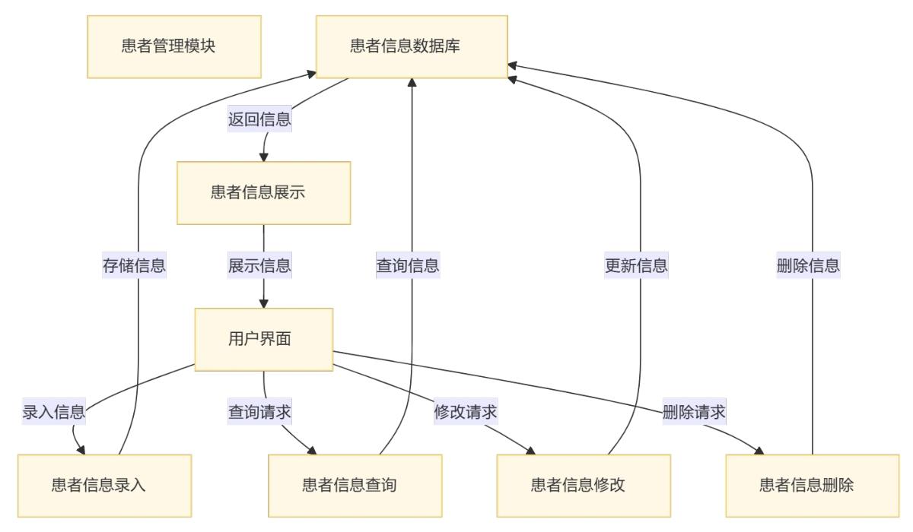
图15 患者管理模块数据流图

6.3.6算法描述
- 查询算法
在查询患者列表接口中，采用数据库查询算法。首先对输入的身份信息进行模糊匹配，利用 SQL 的LIKE关键字在患者信息数据库中筛选符合身份信息的记录；然后结合时间段条件，使用BETWEEN关键字进一步筛选出在指定时间范围内的患者记录，最后将筛选结果按一定顺序（如入院时间升序）返回。
- 添加算法
添加患者时，先进行信息验证算法，检查必填字段是否为空、数据格式是否正确（如年龄是否为正整数、电话格式是否符合规范）。验证通过后，使用 ID 生成算法（如 UUID 生成算法）为患者生成唯一 ID，再将患者信息插入数据库，遵循数据库的事务处理原则，确保插入操作的原子性，若插入失败则回滚事务。
3.删除算法
删除患者时，依据患者 ID 在数据库中定位记录，采用数据库删除算法，执行删除操作。在删除前可进行业务规则检查，如患者是否存在关联设备，若存在则阻止删除操作并返回提示信息，确保数据的一致性和完整性。
4.修改算法
修改患者信息时，先验证修改后的信息格式和完整性，然后使用数据库更新算法，根据患者 ID 定位到数据库中的对应记录，更新相应字段的值，同样遵循事务处理原则，保证数据更新的可靠性。
5.查找算法
查找患者身份详情和当前检测数据时，先在患者信息数据库中通过身份信息查找患者详情，再以患者 ID 为关联条件，在体征数据表中查找当前检测数据，最后将两个查询结果合并为一个数据结构返回给调用方。

6.3.7外部接口
1.用户界面接口
提供与用户界面交互的接口，接收用户输入的操作指令（如查询、添加、删除、修改患者信息）和参数，返回操作结果（查询结果、添加 / 删除 / 修改成功或失败提示）给界面进行展示。
2.数据库接口
与患者信息数据库进行交互的接口，用于执行查询、插入、更新、删除等数据库操作。在鸿蒙系统中，可能基于 SqlLite 数据库的相关 API 实现，如SQLiteOpenHelper类及其相关方法来管理数据库连接、创建表、执行 SQL 语句等。
- 其他模块接口
与设备管理模块、实时监测模块等其他模块进行交互的接口。例如，在添加患者后，可能需要将患者信息同步至设备管理模块，以便进行设备绑定操作；从实时监测模块获取患者的当前检测数据，实现查找患者身份详情和当前检测数据功能。这些接口可通过分布式软总线或其他鸿蒙系统的跨模块通信机制实现，确保模块间数据交互的高效性和稳定性。

6.4存储管理模块详细设计

6.4.1模块界面
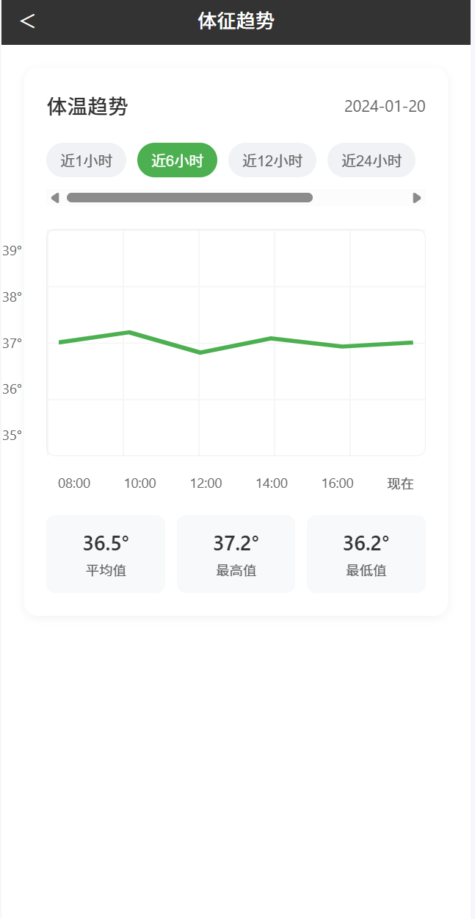
图16 患者管理体征趋势界面图

6.4.2模块内处理流程
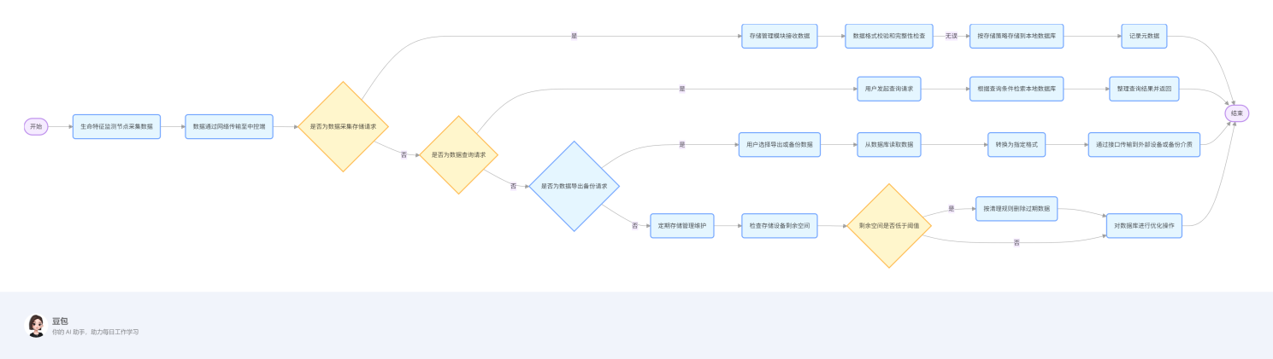
图17 存储管理模块内处理流程图

6.4.3模块硬件结构
- 数据采集设备：监测手环：用于持续监测患者的心电图，其具备多个电极，可准确采集心脏电活动信号，并将其转换为数字信号输出，通过光电传感或脉搏传感，测量患者的心率等，各自采集相应的生命体征数据，并具备数据输出接口。
- 数据传输接口：RS - 232 接口：一种常用的串行通信接口，部分医疗设备通过该接口将采集到的数据传输至中央处理单元，它适用于短距离、低速数据传输。以太网接口：对于大量数据的快速传输，如高分辨率的心电图数据，以太网接口能提供高速、稳定的传输通道，将数据传输至医院信息系统的服务器。
- 中央处理单元：高性能的服务器或嵌入式计算机。它负责接收来自各个数据采集设备的数据，进行数据校验、存储控制等操作。服务器配备大容量的内存和高速处理器，以应对大量患者生命体征数据的实时处理需求。
- 存储设备：硬盘阵列：用于存储患者的生命体征数据，具备高容量、高可靠性的特点。通过冗余技术，防止数据丢失。固态硬盘：对于需要快速读写的数据，如近期频繁查询的患者生命体征数据，可存储在固态硬盘中，以提高数据查询和更新的速度。

6.4.4模块类图
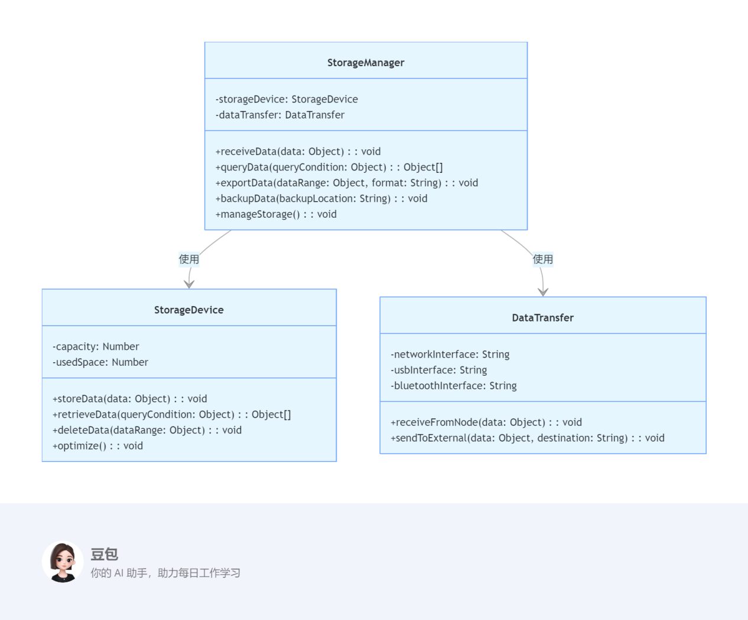
图18 存储管理模块类图
StorageManager类：作为存储管理模块的核心类，负责协调数据接收、查询、导出、备份和存储管理等操作，依赖StorageDevice和DataTransfer类完成具体功能。
StorageDevice类：代表存储设备，负责数据的实际存储、检索、删除和优化等操作，记录存储设备的容量和已使用空间等信息。
DataTransfer类：负责数据的传输，包括接收监测节点的数据和向外部设备发送数据，管理不同的数据传输接口。

6.4.5模块数据流
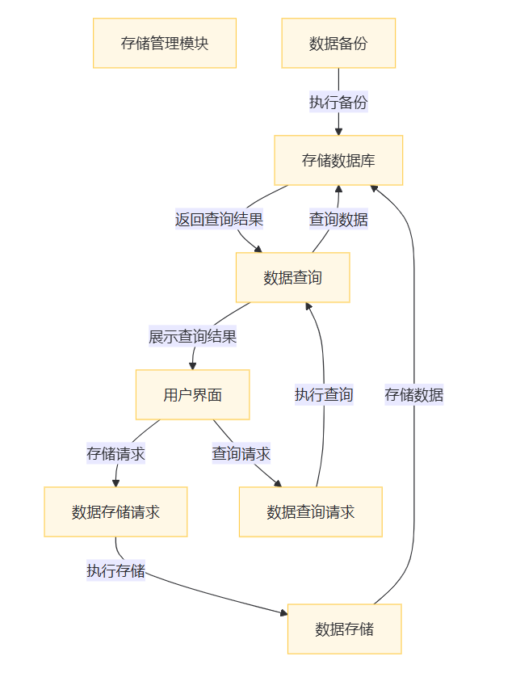
图18 存储数据模块数据图

6.4.6算法描述
- 数据校验算法：完整性校验：对于接收到的数据帧，采用 CRC算法。计算数据帧的 CRC 值，并与设备发送的 CRC 校验位进行比较。若两者一致，则数据帧完整；否则，判定数据帧存在错误，要求设备重新发送。
合理性校验：对于心率、血压等数值型生命体征数据，设定正常范围。例如，心率正常范围为 60 - 100 次 / 分钟，血压正常范围为收缩压 90 - 140mmHg，舒张压 60 - 90mmHg。将采集到的数据与预设范围进行比较，若超出范围，则标记该数据为异常数据。
- 数据存储算法：采用基于患者标识的哈希存储算法。根据患者的唯一标识计算哈希值，将患者的生命体征数据存储到哈希值对应的数据库表或存储区域中。这样可以提高数据存储和查询的效率，减少数据冲突。
- 数据查询算法：当接收到查询请求时，根据患者标识在数据库中进行索引查询。对于数值型数据，可以使用二分查找算法在按时间顺序排列的数据表中快速定位查询时间段内的数据。对于波形数据，则根据存储的索引信息，快速找到对应的波形文件并读取数据。

6.4.7外部接口
1、医疗设备接口：
支持与医疗设备进行连接。接口遵循常见的通信协议，确保能正确接收设备发送的生命体征数据。
2、医院信息系统接口：与社区医院信息系统进行数据交互，将患者的生命体征数据存储到 HIS 的数据库中，并能从 HIS 获取患者的基本信息。接口采用标准的数据库连接方式，通过 SQL 语句进行数据的插入、查询等操作。
3、医护人员终端接口：为医护人员提供数据查询和显示接口。接口支持常见的图形用户界面技术，如在 Web 浏览器中通过 HTML5、CSS 和 JavaScript 技术展示患者的生命体征数据，方便医护人员随时随地通过电脑或移动设备查询患者情况。同时，接口具备权限管理功能，根据医护人员的角色和职责，限制对患者数据的访问级别。

7数据库设计

7.1数据库设计综述
本节从数据库选型、数据表规模、业务能力支持三个维度阐述数据库设计的核心思路，确保系统在性能、扩展性、数据一致性等方面满足社区医疗健康管理场景的业务需求。
1.数据库选型
业务需求：系统需支持高并发数据写入（如体征实时监测）、事务一致性（如设备绑定与就诊记录关联）、复杂查询（如历史数据分析）。
数据模型：以结构化数据为主，包含患者信息、设备管理、就诊记录等强关联关系。
扩展性：需支持未来分表分库、读写分离等横向扩展能力。
安全性与合规性：符合医疗数据隐私保护要求（如加密存储、访问控制）。
最终选择：
数据库类型 | 选型方案 | 适用场景 | 核心优势
关系型 | SQLLite | 核心业务表（患者、设备、就诊记录） | 事务强一致、ACID 支持完善
关系型 | SQLLite | 体征数据与告警记录 | 高效索引优化查询性能
2.数据表规模
核心业务表规模（示例）：
表名 | 数据量预估（年） | 字段数 | 存储空间（预估） | 说明
patients | 1000 | 6 | 500MB | 患者主表，含基础信息与加密字段
device | 20 | 5 | 50MB | 医疗设备管理表
vitalsigns | 10000 | 7 | 10GB | 高频体征数据（心率、血氧等）
warn | 500 | 9 | 5GB | 告警记录表（实时监测触发）
3.业务能力支持
数据库设计围绕以下核心医疗业务场景展开：
（1）患者与设备管理
功能：患者信息登记、设备绑定与状态监控。
表支持：
patients存储患者基本信息，pat_id为主键。
pat_dev通过外键关联patients与device，记录设备绑定关系与时间。
device管理设备状态（如可用性字段availiable）。
（2）就诊与体征监测
功能：记录就诊全流程，实时采集患者体征数据。
表支持：
record记录就诊时间、关联患者与设备，通过complete字段标识就诊状态。
vitalsigns存储体征数据，通过record_id关联就诊记录。
threshold定义体征阈值（如心率、血氧），触发告警逻辑。
（3）实时告警与处理
功能：异常体征实时告警、告警处理跟踪。
表支持：
warn记录告警详情（如起止时间、处理状态），通过外键关联患者与设备。
threshold提供动态阈值配置，支持灵活调整告警规则。
4.关键设计亮点
数据一致性：通过外键约束（如pat_dev关联patients和device）确保业务逻辑完整性。
性能优化：高频写入表（如vitalsigns）采用分表策略，避免单表性能瓶颈。
可扩展性：模块化表结构设计，支持未来新增体征类型或告警规则。
安全性：敏感字段（如patients.phone）加密存储，审计日志记录关键操作。

7.2数据库逻辑结构设计
说明数据库逻辑模式到外模式、内模式的映射关系

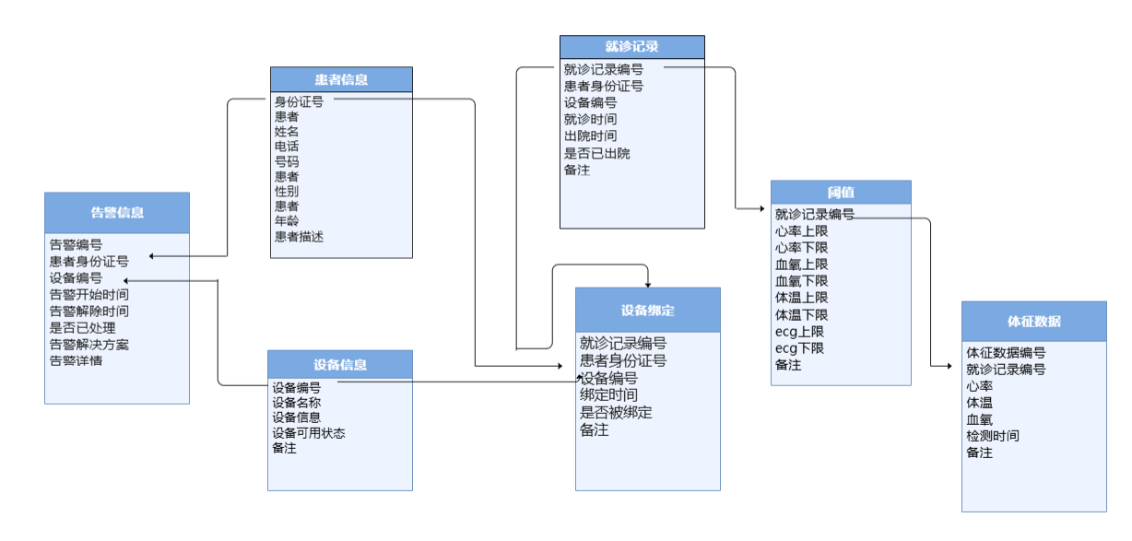
图19 数据库逻辑结构设计图

7.3数据库安全设计
本节针对医疗健康管理系统的敏感数据特性，从数据加密、审计监控等维度设计安全机制，确保符合医疗行业数据合规性要求（HIPAA、GDPR）。
1.数据加密
（1）加密场景：
加密类型 | 实现方式 | 应用字段 / 场景
传输加密 | SSL/TLS 协议加密数据库连接 | 所有客户端与 SQL 的通信
存储加密 | SQL 内置透明数据加密（TDE） | patients.phone, patients.remark
应用层加密 | AES - 256 算法加密敏感字段 | 患者身份证号、联系方式
（2）密钥管理：
密钥存储于独立的硬件安全模块（HSM）。
定期轮换加密密钥，禁止明文存储密钥。
2.审计与监控
（1）审计日志：
记录关键操作（如DELETE、UPDATE patients）到专用审计表audit_log。
字段包括操作时间、用户、IP地址、SQL语句、影响行数。
（2）实时监控：
通过MySQL Enterprise Monitor检测异常查询。
告警规则：单日同一患者数据访问超过50次触发安全预警。
3.备份与容灾
（1）全量备份：每日凌晨通过mysqldump备份全库，保留30天。
（2）增量备份：Binlog实时同步至异地灾备中心。
（3）恢复演练：每季度模拟数据丢失场景，确保RTO<1小时，RPO<5分钟。
4.防攻击策略
（1）SQL注入防护：
应用层强制使用预编译语句（Prepared Statements）。
禁止动态拼接SQL。
（2）网络隔离：
数据库部署在内网区域，仅允许应用服务器通过白名单 IP 访问 3306 端口

7.4数据字典
表目录
序号 | 表名 | 说明
1 | patients | 患者信息
2 | device | 设备管理表
3 | pat_dev | 设备绑定表
4 | record | 就诊记录表
5 | vitalsigns | 体征数据表
6 | warn | 告警记录表
7 | threshold | 体征阈值表

表 1 patients 患者信息表·
序号 | 列名 | 数据类型 | 长度 | 主键 | 自增 | 允许空 | 默认值 | 列说明
1 | pat_id | int |  | √ | √ |  |  | 身份证号
2 | name | varchar | 20 |  |  |  |  | 患者  姓名
3 | phone | varchar | 11 |  |  |  |  | 电话  号码
4 | gender | char | 1 |  |  |  |  | 患者  性别
5 | age | integer | 2 |  |  |  |  | 患者  年龄
6 | remark | text |  |  |  |  |  | 患者描述

表 2 device 设备管理表
序号 | 列名 | 数据类型 | 长度 | 主键 | 自增 | 允许空 | 默认值 | 列说明
1 | dev_id | int |  | √ | √ |  |  | 设备  编号
2 | name | varchar | 20 |  |  |  |  | 设备  名称
3 | info | text | 50 |  |  | √ |  | 设备  信息
4 | availiable | bool |  |  |  |  |  | 设备  可用  状态
5 | remark | text | 50 |  |  | √ |  | 备注

表 3 pat_dev 设备绑定表
序号 | 列名 | 数据类型 | 长度 | 主键 | 自增 | 允许空 | 默认值 | 列说明
1 | record_id | int |  | √ | √ |  |  | 就诊记录编号
2 | pat_id | int |  | √ |  |  |  | 患者身份证号  （外键）
3 | dev_id | int |  | √ |  |  |  | 设备  编号  （外键）
4 | time | datetime |  |  |  |  |  | 绑定时间
5 | bind | char |  |  |  |  |  | 是否被绑定
6 | remark | text | 50 |  |  | √ |  | 备注

表 4 record 就诊记录表
序号 | 列名 | 数据类型 | 长度 | 主键 | 自增 | 允许空 | 默认值 | 列说明
1 | record_id | int |  | √ | √ |  |  | 就诊记录编号
2 | pat_id | int |  |  |  |  |  | 患者身份证号  （外键）
3 | dev_id | int |  |  |  |  |  | 设备  编号  （外键）
4 | start_time | date |  |  |  |  |  | 就诊  时间
6 | end_time | date |  |  |  |  |  | 出院  时间
7 | complete | char |  |  |  |  |  | 是否已出院
8 | remark | text |  |  |  | √ |  | 备注

表 5 vitalsigns 体征数据表
序号 | 列名 | 数据类型 | 长度 | 小数位 | 主键 | 自增 | 允许空 | 默认值 | 列说明
1 | data_id | int |  |  | √ | √ |  |  | 体征数据编号
2 | record_id | int |  |  |  |  |  |  | 就诊记录编号
3 | heartRate | integer |  |  |  |  |  |  | 心率
4 | temperature | float |  |  |  |  |  |  | 体温
5 | bh | float |  |  |  |  |  |  | 血氧
6 | time | date |  |  |  |  |  |  | 检测时间
7 | remark | text | 50 |  |  |  | √ |  | 备注
表 6 warn 告警信息表
序号 | 列名 | 数据类型 | 长度 | 主键 | 自增 | 允许空 | 默认值 | 列说明
1 | warn_id | int |  | √ | √ |  |  | 告警编号
2 | pat_id | int |  |  |  |  |  | 患者身份证号  (外键)
3 | dev_id | int |  |  |  |  |  | 设备  编号  (外键)
4 | start_time | datetime |  |  |  |  |  | 告警开始时间
5 | end_time | datetime |  |  |  |  |  | 告警解除时间
6 | condition | Bool |  |  |  |  |  | 是否已处理
8 | solution | text | 100 |  |  |  |  | 告警解决方案
9 | detail | text | 50 |  |  |  |  | 告警详情

表 7 threshold 体征阈值表
序号 | 列名 | 数据类型 | 长度 | 小数位 | 主键 | 自增 | 允许空 | 默认值 | 列说明
1 | record_id | int |  |  | √ | √ |  |  | 就诊记录编号
2 | heart_ceil | integer |  |  |  |  |  |  | 心率  上限
3 | heart_floor | integer |  |  |  |  |  |  | 心率  下限
4 | bh_ceil | integer |  |  |  |  |  |  | 血氧  上限
5 | bh_floor | integer |  |  |  |  |  |  | 血氧  下限
6 | tem_ceil | integer |  |  |  |  |  |  | 体温  上限
7 | tem_floor | integer |  |  |  |  |  |  | 体温  下限
8 | ecg_ceil | integer |  |  |  |  |  |  | ecg  上限
9 | ecg_floor | integer |  |  |  |  |  |  | ecg  下限
10 | remark | text | 50 |  |  |  | √ |  | 备注

8系统可靠性设计
8.1硬件可靠性
冗余设计：关键部件如传感器、电源模块等采用冗余配置。例如，心率和血氧传感器可配备双传感器，当一个传感器出现故障时，另一个能继续工作并及时切换，保障生命体征数据采集不中断。电源模块采用双路供电，一路市电，一路备用电池，市电异常时自动无缝切换到备用电池供电。
故障检测与隔离：在硬件电路中设置监测电路，实时监测传感器、处理器等关键组件的工作状态。一旦检测到某个组件故障，迅速将其隔离，防止故障扩散影响其他部分，同时通过指示灯或系统日志发出故障警报。
环境适应性：考虑检测仪使用环境的复杂性，进行针对性设计。如采用宽温工作范围的电子元器件，确保在 -20℃ 至 50℃ 温度区间内稳定运行；对电路板进行防潮、防尘、防腐蚀处理，增强在恶劣环境下的可靠性。
8.2软件可靠性
软件容错：采用异常处理机制，捕获运行时可能出现的异常，如除零错误、空指针异常等。对异常进行分类处理，对于可恢复的异常，尝试自动修复并继续运行；对于严重异常，记录详细日志并进行系统复位，防止系统崩溃。
数据校验与恢复：对采集和存储的生命体征数据进行校验，如采用 CRC（循环冗余校验）等算法，检测数据是否在传输或存储过程中发生错误。若发现错误数据，根据备份数据或通过算法进行恢复，确保数据的完整性和准确性。
版本管理与回滚：对系统软件版本进行严格管理，每次升级都记录版本信息和更新内容。若升级后出现严重问题，可快速回滚到上一个稳定版本，保障系统正常运行。
8.3安全设计
1、数据安全
（1）传输加密：在数据从检测仪传输到服务器或其他终端设备过程中，采用 SSL/TLS 等加密协议，对生命体征数据、患者信息等进行加密传输，防止数据在传输链路中被窃取、篡改。
（2）存储加密：利用鸿蒙系统安全特性和数据库加密技术，如对于敏感数据，如患者身份证号、联系方式等，在应用层使用 AES - 256 等高强度算法二次加密，密钥妥善保管。
2、系统安全
（1）漏洞管理：定期对嵌入式鸿蒙系统及相关应用程序进行漏洞扫描，及时发现并修复安全漏洞。关注鸿蒙系统官方发布的安全补丁，及时更新系统，防止黑客利用已知漏洞进行攻击。
（2）安全启动：利用鸿蒙系统的安全启动机制，在系统启动时对软件和固件进行完整性校验，确保启动的代码未被篡改，防止恶意软件或篡改的系统启动。
（3）安全审计：对系统操作进行审计，记录用户的关键操作（如数据访问、修改、系统配置变更等），生成审计日志。审计日志可用于追踪安全事件、排查问题以及满足合规要求。
8.4性能设计
1、硬件性能优化
（1）处理器选型与配置：根据生命体征数据处理的复杂度和实时性要求，选择性能合适的嵌入式处理器。合理配置处理器的工作频率、缓存等参数，在满足性能需求的同时，降低功耗。
（2）内存管理：采用合理的内存分配和管理策略。如使用内存池技术，预先分配固定大小的内存块，用于频繁创建和销毁的对象，减少内存碎片和动态内存分配开销。对于实时性要求高的任务，如生命体征数据采集，分配独立的内存空间，确保数据采集的连续性和及时性。
2、软件性能优化
（1）算法优化：对生命体征数据处理算法进行优化。例如，在心率、血氧等数据的滤波算法上，采用高效的数字滤波算法（如卡尔曼滤波），去除噪声干扰的同时，提高处理速度。在异常检测算法中，利用机器学习模型（如决策树、随机森林等）快速准确识别异常体征数据，降低误报率和漏报率。
（2）多线程与异步处理：利用鸿蒙系统的多线程能力，将不同任务分配到不同线程执行。如数据采集、数据处理、数据存储等任务分别由独立线程负责，提高系统并行处理能力。对于耗时的操作（如数据上传到云端、大数据量的分析计算等），采用异步处理方式，避免阻塞主线程，保证系统的响应速度和流畅性。
（3）缓存机制：在系统中设置缓存。对于频繁访问的患者基础信息、设备配置参数等，在内存中设置缓存，减少对数据库的频繁查询。同时，对生命体征数据也可设置短期缓存，在一定时间内缓存采集的数据，减少数据传输和存储压力，提高数据访问效率。

9附录

